Đề thi thử THPT Quốc gia 2022 môn hóa lần 3 của trường THPT Nguyễn Viết Xuân vừa diễn ra là một đề thi khá hay, mang tính phân hóa cao giúp học sinh tự đánh giá.
Tải và thử sức ngay với đề thi thử THPT Quốc gia 2022 này:

Đề thi thử hóa 2022 trường THPT Nguyễn Viết Xuân lần 3

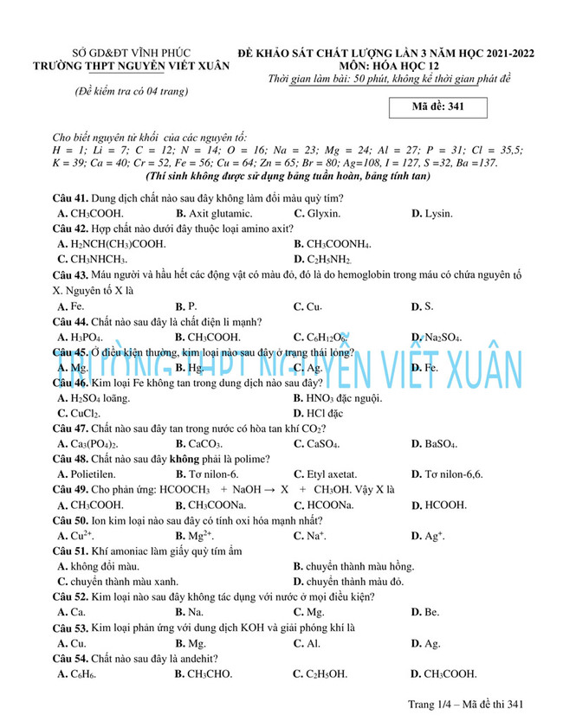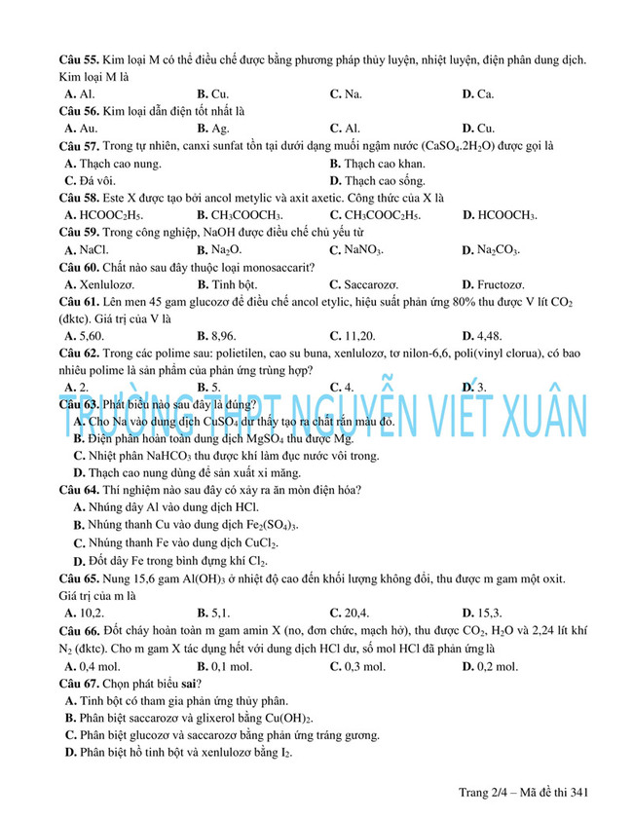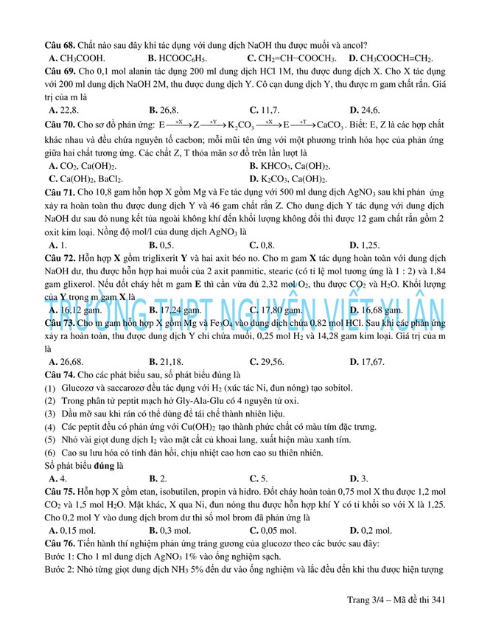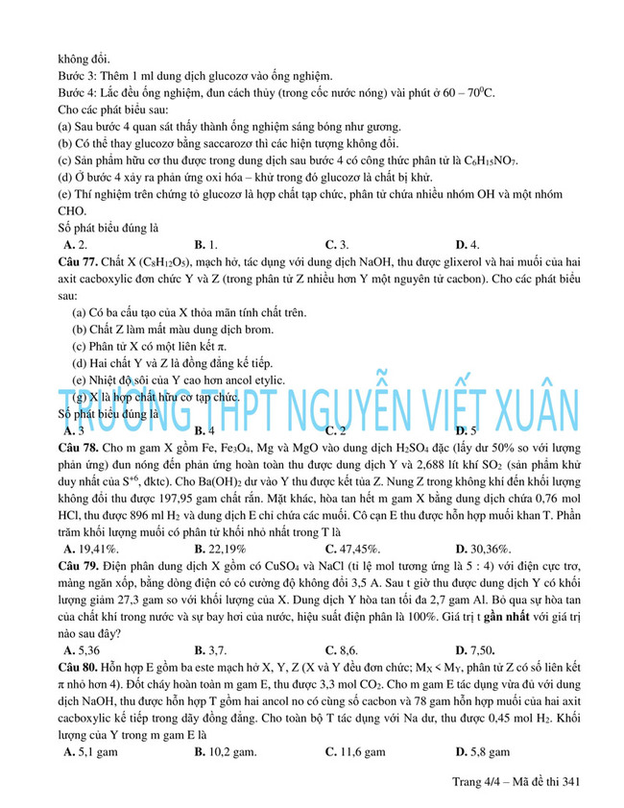
-/-
Mong rằng với các mẫu đề thi thử thpt quốc gia môn hóa 2022 mới nhất được cập nhật sẽ giúp các em học sinh lớp 12 ôn tập thật tốt. Đừng quên xem thêm nhiều đề thi thử Hóa 2022 của các tỉnh khác trên cả nước đã được Đọc tài liệu cập nhật liên tục

